44- Jesus e a última ceia

Leitura Bíblica: Lucas 22:7-23; João 13:1-20; 1 Coríntios 11:23-26
Versículo para Memorizar: “Eu lhes dei o exemplo, para que vocês façam como eu fiz.” (João 13:15)
Objetivo: Que as crianças entendam que Jesus nos deu um exemplo de como devemos nos comportar e que desejem seguir o seu exemplo.
Querido(a) Professor(a):
Antes de sua morte, Jesus celebrou a Páscoa com seus discípulos pela última vez. Ele não a comeria com eles novamente até aquele grande dia que todo cristão aguarda ansiosamente: as bodas do Cordeiro no céu!
Naquele dia, não apenas os doze apóstolos se sentarão à mesa com Jesus, mas também toda a multidão dos salvos, “de todas as nações, tribos, povos e línguas” (Apocalipse 7:9). Não haverá mais separação. Estaremos sempre com o Senhor!

A Celebração da Páscoa
Os israelitas celebravam a festa da Páscoa todos os anos, comemorando seu êxodo do Egito. Os chefes de família sacrificavam um cordeiro e o preparavam para uma refeição especial, e comiam pão ázimo.
Em casas com mais de um cômodo, estas eram disponibilizadas aos viajantes que vinham a Jerusalém todos os anos para celebrar a Páscoa.
Jesus e seus discípulos pediram emprestado um cômodo para comer a refeição da Páscoa. Pedro e João ficaram encarregados dos preparativos. Uma coisa eles esqueceram... de cumprir o costume de lavar os pés. Talvez não conseguissem chegar a um acordo sobre quem faria isso.
Conhecendo o orgulho do coração humano, podemos imaginar que discutiram entre si porque cada um se considerava superior; nenhum queria se rebaixar a ser servo.
Então, o próprio Jesus o fez. Em todos os aspectos de sua vida, Ele mostrou aos seus discípulos que havia assumido o lugar de servo, deixando-lhes um exemplo.
“Eu lhes dei o exemplo, para que vocês façam como eu fiz” (João 13:15). Sigamos o Seu exemplo!
Sigamos o Seu exemplo!

Esboço da Lição
1. Pedro e João preparam a refeição da Páscoa
2. Jesus lava os pés de seus discípulos
3. Jesus anuncia que será traído
4. Judas trai Jesus
5. Jesus institui a Ceia do Senhor
6. O significado do pão e do vinho
7. A Grande Ceia no Céu
Para despertar o interesse
Faça um breve resumo dos eventos da primeira Páscoa, celebrada no Egito (Êxodo 11–13).

Lição Bíblica
Toda Jerusalém estava em festa. Mais uma vez, eles iriam celebrar a Páscoa. Viajantes de vários lugares haviam chegado à cidade.
Jesus chamou Pedro e João e disse-lhes: “Quero que vocês preparem a refeição da Páscoa para que todos nós comamos juntos.”
“Onde o Senhor quer que a preparemos?”, perguntaram eles.
“Vão à cidade e verão um homem carregando um cântaro de água. Sigam-no e verão a casa em que ele entrar. Ali haverá um quarto que nos será dado.”
Pedro e João seguiram as instruções de Jesus. Eles sacrificaram um cordeiro e prepararam a refeição. Colocaram pão e vinho (suco de uva) sobre a mesa. Quando tudo estava pronto, Jesus e seus discípulos vieram comer.

“Desejei muito comer esta Páscoa com vocês antes de morrer!”, disse Jesus. “Esta será a última vez. Não jantaremos mais juntos assim, até que o façamos no céu.”
Como os discípulos ficaram tristes! Logo Jesus os deixaria. Todos estavam “sentados” (reclinados, já que as mesas eram muito baixas) à mesa. Mas Pedro e João haviam esquecido algo muito importante.
Em Israel, era costume lavar os pés antes de se sentar para comer. As estradas estavam empoeiradas e as pessoas usavam sandálias. Como as mesas eram baixas, não era muito agradável ficar reclinado à mesa com os pés sujos.
Os servos lavavam os pés dos convidados. Nenhum dos discípulos queria fazer isso. Eles se consideravam convidados, não servos. Então, Jesus o fez.
Jesus se levantou da mesa, colocou uma toalha em volta da cintura, pegou uma bacia com água e se ajoelhou diante de João, Tiago, Tomé, Mateus, Bartolomeu, Judas... Um por um, Jesus lavou os pés deles.
Como eles devem ter se sentido envergonhados! (Tenha uma bacia com água e uma toalha para demonstrar.)
Quando Jesus chegou a Pedro, Pedro disse: “Não, Senhor, não deixarei que lave meus pés.”
Mas o Senhor lhe disse que, se não lavasse os pés de Pedro, ele não teria parte com Ele. Então, Pedro permitiu.
Quando terminou de realizar o trabalho de servo, ele voltou para a mesa. (Repita o texto para memorizar.)
“Vocês sabem o que eu fiz?”, perguntou Jesus aos seus discípulos. “Vocês sabem que eu sou o Mestre de vocês; no entanto, realizei o trabalho de servo. Quero que vocês se comportem da mesma maneira.”
Mais tarde, Jesus disse aos seus discípulos que um deles o trairia.
“Quem será?”, eles se perguntaram. “Será que serei eu?”
“Quem molha o seu pão comigo no prato me trairá”, disse Jesus.
Era Judas! Por uma pequena quantia em dinheiro, ele pretendia entregar Jesus aos seus inimigos. Depois de algum tempo, saiu na escuridão da noite e foi ter com os principais sacerdotes. Estes lhe deram trinta moedas de prata para que lhes entregasse Jesus.
Enquanto comiam, Jesus tomou o pão e deu graças a Deus. Depois, partiu-o e disse: “Isto é o meu corpo, que é dado por vós; fazei isto em memória de mim.”
Após a ceia, tomou o cálice e distribuiu o vinho, dizendo: “O vinho no cálice representa o meu sangue, que eu derramarei por vós; todas as vezes que celebrardes esta ceia, fazei-a em memória de mim.”

Aplicação
Celebramos a Ceia do Senhor para lembrar o que o Senhor Jesus fez por nós na cruz.
(Explique às crianças a celebração da Ceia do Senhor de acordo com o costume da sua igreja. Tenha um pão e um copo de suco de uva prontos para a explicação.)
Um dia celebraremos uma grande ceia no céu. Lá, sentaremos à mesa com Jesus. Haverá crianças de todas as idades e raças. Todos os salvos estarão lá.
Você consegue imaginar o tamanho da mesa? Nunca uma mesa tão grande foi vista antes. Que grande dia será quando os salvos estiverem lá com Jesus!
Tudo será paz e felicidade. Você gostaria de cear com Jesus Cristo no céu? (Convide as crianças que ainda não receberam o Senhor Jesus como seu Salvador a fazê-lo. Ore com aqueles que responderem ao convite.)

Atividade de Revisão
Em uma folha de papel, as crianças podem desenhar os elementos da Ceia do Senhor. Na parte inferior de cada desenho, elas devem escrever: “Façam isto em memória de mim.”

44- Jesus e a última ceia

NOME: _______________________________________________________________

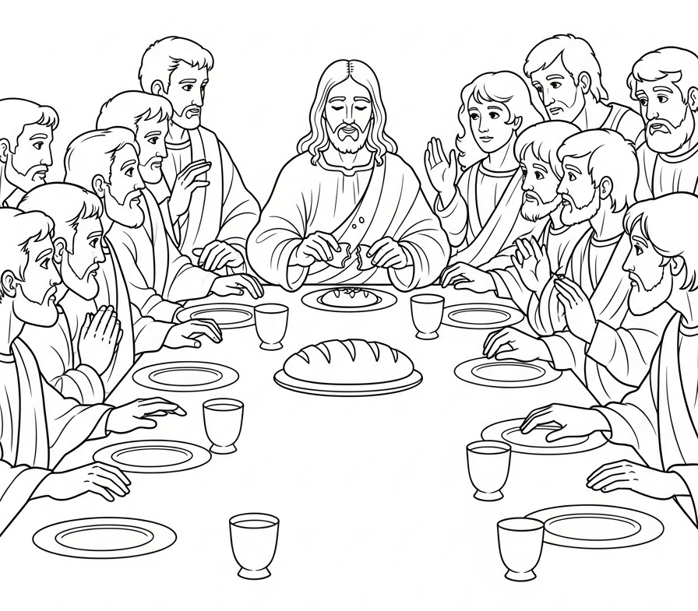

44- Jesus e a última ceia

NOME: _______________________________________________________________

Responda as perguntas abaixo:

1. Que ceia Jesus compartilhou com seus discípulos?

2. Quem preparou a ceia?

3. Que coisa importante Pedro e João esqueceram?

4. O que Jesus disse ao lavar os pés dos discípulos?

5. O que o pão e o vinho representam na Ceia do Senhor?

44- Jesus e a última ceia

NOME: _______________________________________________________________

Ajude os discípulos a encontrar Jesus:
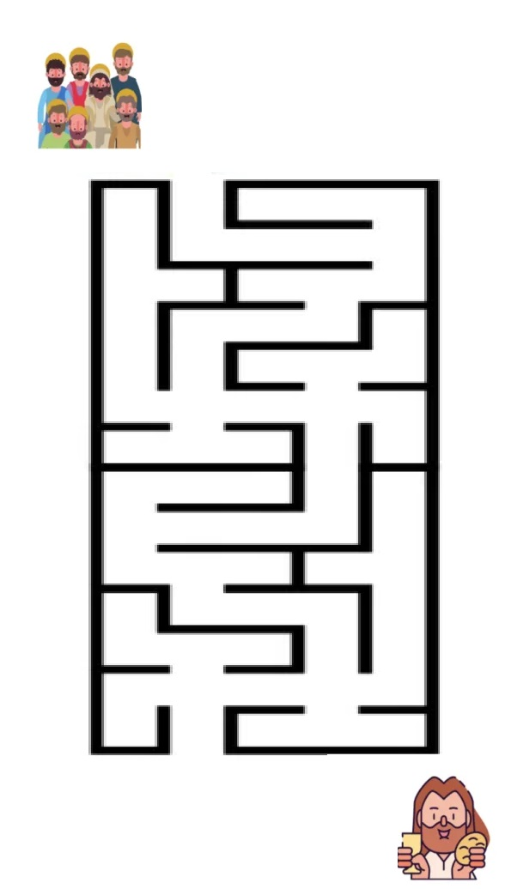

44- Jesus e a última ceia

NOME: _______________________________________________________________
CAÇA PALAVRAS:

Encontre no quadro abaixo as palavras a seguir:
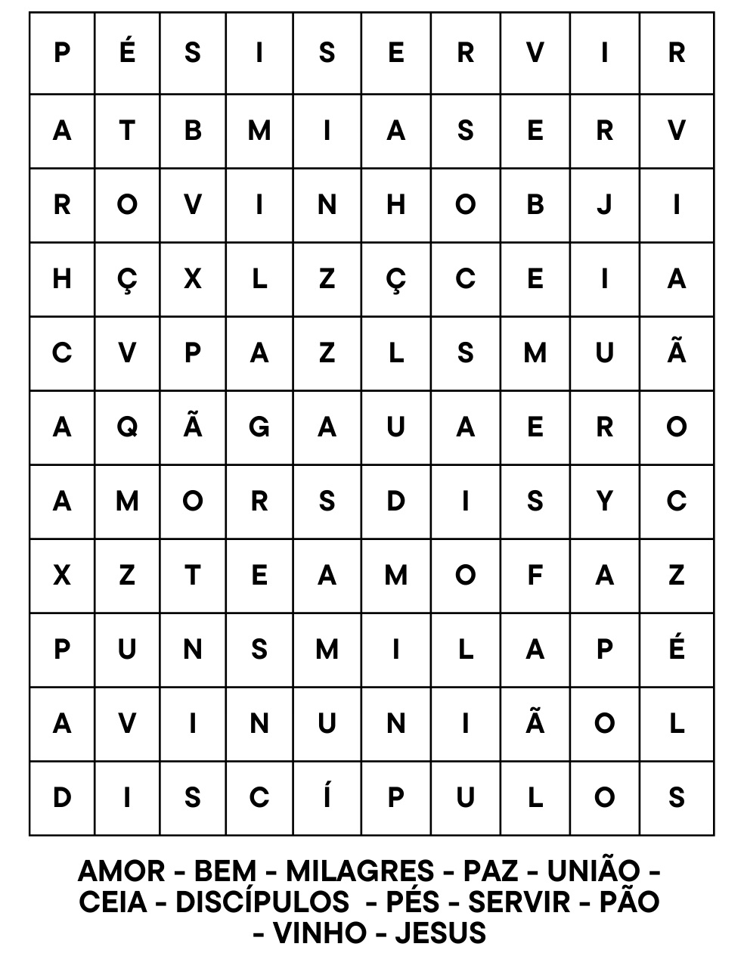

NOTAS E ESCLARECIMENTOS

Nosso projeto: HISTÓRIAS DA BÍBLIA PARA AS CRIANÇAS é de contar as principais histórias da Bíblia, tanto do Velho como do Novo testamento.

Cada lição contém: Textos bíblicos de referência, Texto para memorização, instrução ao Professor e o texto principal da lição, Esboço da Lição, Para Captar o interesse, Aplicação, e Atividades de Revisão, que podem variar entre: Verdadeiro ou Falso, Complete o Espaço em Branco, Sublinhe a Resposta Correta, Palavras Cruzadas, Imagens para Colorir, dentre outras opções. Trata-se de um Currículo rico de conteúdo.

Este material poderá ser usado livremente nas aulas da EBD, Culto Infantil ou mesmo pelos pais que queiram oferecer algo a mais para seus filhos.

Estes e muitos outros materiais podem ser encontrados em nosso site: https://historiasbiblicas.com.br/

Nosso desejo é que as Igrejas, pais e crianças que tiverem acesso a este material possam ser ricamente abençoados por nosso Deus.

